МИНИСТЕРСТВО ОБРАЗОВАНИЯ И НАУКИ РФ
ФЕДЕРАЛЬНОЕ ГОСУДАРСТВЕННОЕ БЮДЖЕТНОЕ
ОБРАЗОВАТЕЛЬНОЕ УЧРЕЖДЕНИЕ ВЫСШЕГО ОБРАЗОВАНИЯ
Московский авиационный институт
(национальный исследовательский университет)
Кафедра 804 «Статистический анализ в экономике и вычислительной технике»
Отчёт по дисциплине
«Введение в авиационную и ракетно-космическую технику»
На тему «Исследовательская миссия falcon - 9»

Студент ____________ Храпцов И.Д.
Студент ____________ Герасимов В.С.
Студент ____________ Лущенко И.А.
Студент ____________ Сенцов А.Н

Группа М8О-116БВ-25
Руководитель ____________ Тимохин Максим Юрьевич
Оценка ____________ Дата защиты «__» _________ 2025 г.

Оглавление

Введение 3
Глава 1 4
Глава 2 7
Глава 3 13
Глава 4 15
Заключение 18
Литература 20

Введение
Цель работы
В данном проекте мы ставим перед собой цель смоделировать успешный запуск и возврат первой ступени ракеты-носителя Falcon 9 в условиях симулятора Kerbal Space Program (KSP), а также провести сравнение с реальной физико-математической моделью полёта.
Задачи:
- Изучить историю и особенности эксплуатации ракеты Falcon 9 ;
- Проанализировать архитектуру и технические параметры ракеты;
- На основе анализа создать физическую и математическую модель полёта;
- Воссоздать аналог ракеты в игре KSP;
- Сравнить полёт в КСП с математической моделью.
План проекта
- Создание модели ракеты-носителя в KSP;
- Составление математической и физической модели полёта;
- Сбор данных в ходе полёта;
- Построение графиков и сравнение с моделью.

Глава 1
История разработки и эксплуатации Falcon 9
Ракета-носитель Falcon 9 была разработана американской частной космической компанией SpaceX (Space Exploration Technologies Corp.) под руководством Илона Маска. Проект стартовал в 2005 году как часть стратегии компании по снижению стоимости доступа в космос за счёт многоразового использования ключевых компонентов ракеты.
Первый испытательный запуск Falcon 9 v1.0 состоялся 4 июня 2010 года с космодрома Cape Canaveral, США. Ракета успешно вывела на орбиту тестовый макет космического корабля Dragon. Этот запуск продемонстрировал жизнеспособность новой архитектуры: двухступенчатая схема с керосиново-кислородными двигателями Merlin, разработанными SpaceX с нуля.
Особое внимание инженеры уделили надёжности и упрощению конструкции. Все девять двигателей первой ступени работают независимо, что обеспечивает способность ракеты продолжать полёт даже при отказе одного или двух двигателей

Параметр | Приближённые значения
высота | 36,7м
Диаметр | 3,8м
Масса ракеты (с топливом/ без) | 199,1т / 79,2т
Масса первой ступени (с топливом / без) | 175т / 63,1т
Масса второй ступени (с топливом / без) | 24,1т / 16,1т
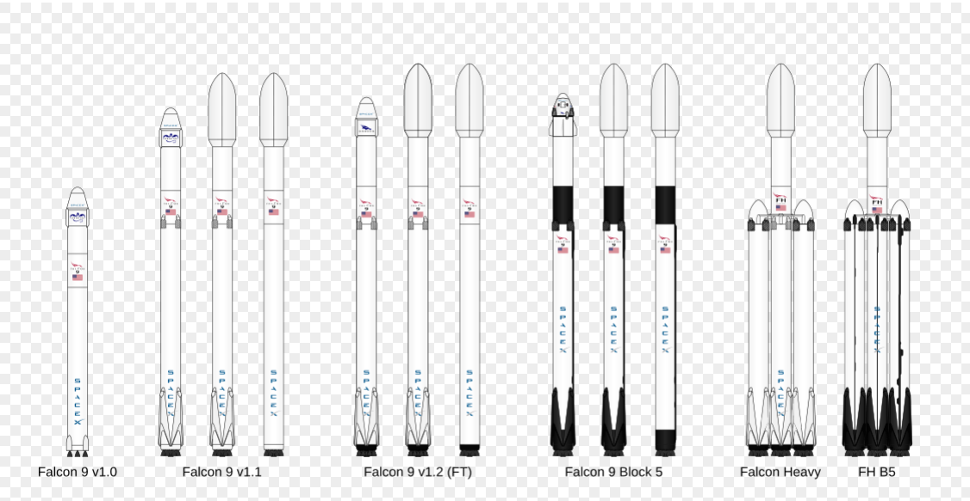Изображение 1. Семейство ракет Falcon 9

Схема полёта
Полёт ракеты-носителя Falcon 9 начинается с вертикального старта с наземной пусковой установки, после чего ракета в течение первых нескольких десятков секунд движется строго вверх, набирая высоту и преодолевая плотные слои атмосферы. На высоте около 10–15 км — ракета постепенно наклоняется, чтобы направить вектор тяги вдоль желаемой траектории, что позволяет эффективно набирать горизонтальную скорость для последующего выхода на орбиту. По мере набора скорости и высоты аэродинамические нагрузки снижаются, и к моменту достижения высоты 80-100 км первая ступень отключает двигатели и отделяется от второй. После отделения первая ступень выполняет манёвр разворота с помощью холодных газовых двигателей и решётчатых рулей, разворачивается двигателем вперёд и включает один или несколько двигателей для торможения. Затем, при входе в плотные слои атмосферы, ступень повторно включает двигатели для снижения скорости и тепловых нагрузок, после чего, на высоте около 1-2 км, выполняет финальное торможение, используя центральный двигатель и раскрывая посадочные опоры.

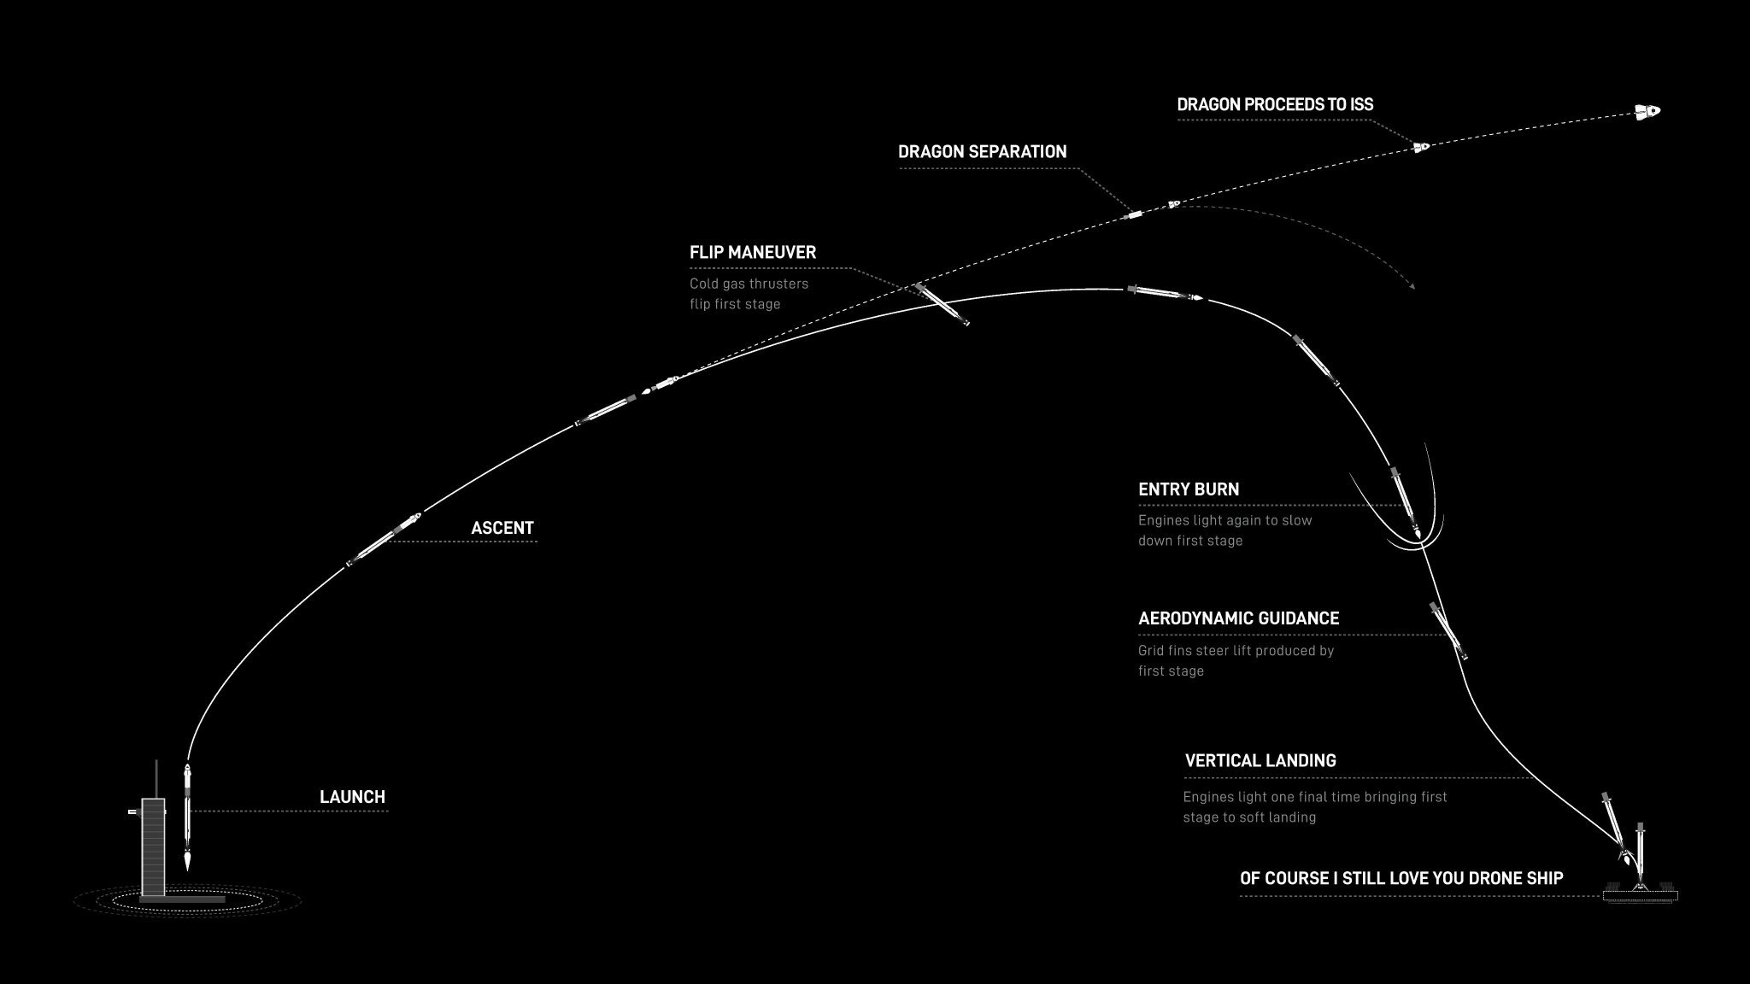
Изображение 1. запуск CRS-7 миссия Cargo Dragon

Глава 2
Физическая и математическая модели
Планета Кербин рассматривается как идеальная неподвижная сфера радиусом R=600000 м. Движение ракеты происходит в экваториальной плоскости в декартовой системе координат (x,y), где начало отсчёта совпадает со стартом. Ось x направлена горизонтально на восток, а ось y — вертикально вверх, перпендикулярно поверхности планеты в точке старта.
В рамках модели сила тяжести всегда направлена к центру планеты и изменяется в зависимости от расстояния до него. Расход топлива на каждой ступени полёта принимается неизменным. При расчёте тяги двигателей первой и второй ступеней учитывается влияние внешнего атмосферного давления.
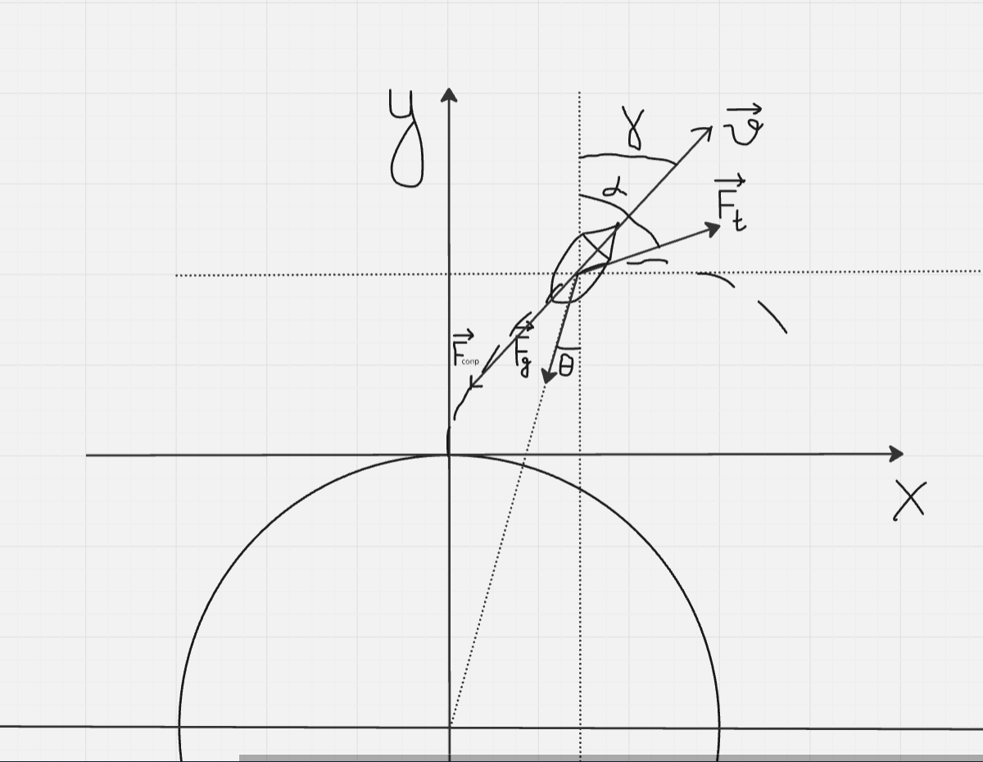
Моделирование полёта выполняется по этапам, каждый из которых соответствует активной работе определённой ступени ракеты. На каждом этапе составляется и численно решается система уравнений движения, учитывающая все действующие на ракету силы. Путем последовательного соединения решений, полученных для всех этапов, формируется полная траектория. В результате определяются временные зависимости координат ракеты: x(t) и y(t), что полностью описывает её положение в любой момент времени в глобальной декартовой системе координат. Центр Кербина расположен в точке: (0, -R), где R – радиус Земли.
Расстояние от ракеты до центра Кербина:
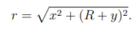
Высота ракеты над поверхностью планеты:
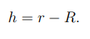
Изменение массы ракеты
Масса ракеты изменяется во времени за счёт расхода топлива. Для каждой ступени она описывается линейным законом:
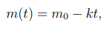
где m₀ – начальная масса ступени, $k=\frac{m_{t}}{t_{c}}$ – скорость изменения массы, m_{t} – масса топлива ступени, $t_{c}$ – время работы ступени.
В моменты отделения ступеней масса изменяется скачкообразно.

Силы, действующие на ракету:
      - Сила тяжести
Модуль силы тяжести определяется законом всемирного тяготения:
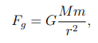
где G – гравитационная постоянная, М – масса Кербина.
Сила направлена к центру планеты. Проекции силы тяжести:
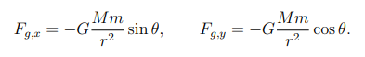
$θ$ – угол между радиус-вектором, соединяющим центр планеты и ракету, и осью OY.

      - Сила тяги
Модуль силы тяги определяется выражением
${ F}_{t}=ku$
где u — эффективная скорость истечения продуктов сгорания.
Проекции силы тяги:
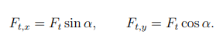
$α$– угол между вектором силы тяги и осью OY.

      - Сила аэродинамического сопротивления
Плотность атмосферы убывает с высотой по экспоненциальному закону
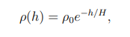
где ρ0 — плотность у поверхности планеты, H — характерная высота атмосферы.
Модуль силы сопротивления:
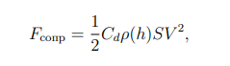
где C_{d} — коэффициент сопротивления, S — характерная площадь, V — модуль скорости ракеты.
Проекция силы сопротивления:
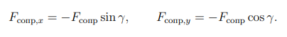
$γ$ – угол между вектором скорости ракеты и осью OY.
Уравнения движения
Движение ракеты описывается вторым законом Ньютона
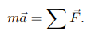
Ускорение определяется через приращение скорости
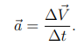
Уравнение движения по оси OX
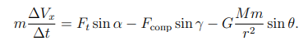
Отсюда
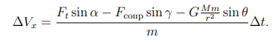
Уравнение движения по оси OY
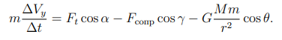
Отсюда
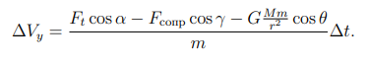
Кинетическая энергия и условие включения тяги
Кинетическая энергия ракеты:
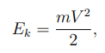
, где
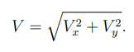
Используется теорема о работе и кинетической энергии:
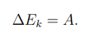
При полном торможении:
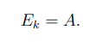
Работа равнодействующей сил:
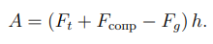
Высота включения двигателей:
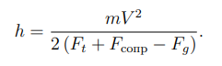
Связь с уравнением Циолковского
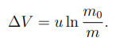

Глава 3
Полёт в KSP
В симуляторе Kerbal Space Program планета Kerbin используется как аналог Земли, а полёт в низкую орбиту имитирует реальную миссию Falcon 9 с возвратом первой ступени.
Построение ракеты
Для имитации Falcon 9 использованы следующие компоненты:
Первая ступень (возвратная):
- Топливный бак: Рокомакс «Джамбо-64» × 3
- Монотопливный бак: «Космобол» × 4
- Двигатели: ЖРД S3 KS-25 «Вектор» × 9
- Посадочные опоры: LT-2 × 4
- Блоки двигателей: РСУ RV-105 × 8
- Аэротормоз × 12
- Аккумуляторная батарея: Z-4K
- Блок удаленного управления: RC-L01
- Отделитель: TD-25
Вторая ступень:
- Топливный бак: Рокомакс X200-16 × 2
- Монотопливный бак: «Космобол» × 4
- Двигатель: ЖРД RE-M3 «Грохот»
- Двигатели: ЖРД 24-77 «Свеча»
- Защитный обтекатель: AE-FF2 (2,5 м)
- Блоки двигателей: РСУ RV-105 × 8
- Командный отсек: Mk1-3
- Фотоэлектрическая панель: SP-L 1×6
Фазы полёта
Фаза 1: Старт

- 0–10 км: Вертикальный взлёт (первые ~15 секунд)
- 10–35 км: Плавный разворот траектории до ~45°
- 35–70 км: Дальнейший набор скорости под углом

Фаза 2: Отделение ступеней

- ~70–80 км: Выключение двигателей 1-й ступени
- ~80 км: Отделение ступеней
- ~100 км: Сброс головного обтекателя
Фаза 3: Посадка 1-ой ступени

- ~70–140 км: манёвр возврата
- ~30–50 км: торможение перед входом в атмосферу
- 1–10 км: Выдвижение ножек и посадка

Глава 4
Сравнение данных
Одной из ключевых частей проекта стала обработка данных и визуализация параметров полёта. Для этого использовались два отдельных Python-скрипта, каждый из которых решает свою задачу.
Первый модуль — ksp.py — отвечает за получение данных непосредственно из игры KSP и построени графиков с использованием полученных данных. Для взаимодействия с симулятором применяется библиотека kRPC, предоставляющая доступ в игровым к параметрам для чтения состояния аппарата: высоты, скорости, и других характеристик. Связь осуществляется через локальный сервер, запускаемый модификацией KSP. Библиотека поддерживает несколько языков программирования, однако Python был выбран за удобство синтаксиса и хорошую интеграцию с инструментами анализа данных.
Второй модуль — math model.py — реализует численное решение математической модели полёта и строит графики с использованием полученных значений. Программа разбивает всю траекторию поэтапно и вычисляет каждое текущее значение по предыдущему. Высокая точность обьясняется параметром дельта t, равным 0,01, поэтому значений вычисляется много и точно. В основе расчетов лежит двумерная система координат и второй закон ньютона. С помощью программы данные расчитываются с помощью циклов, которые написаны в зависимости от этапа полета. Использовались библиотеки matplotlib, csv и math, первая для рисования графиков, вторая для чтения данных из файла, а третья - для вычисления углов и их косинусов и синусов.
Для построения графиков зависимостей, полученных как из симулятора, так и из математической модели, использовалась библиотека matplotlib, предоставляющая широкий набор средств для визуализации научных данных. На основе выходных массивов высот, скоростей и других параметров формировались сравнительные графики, позволяющие оценить расхождения между моделью и фактической траекторией.

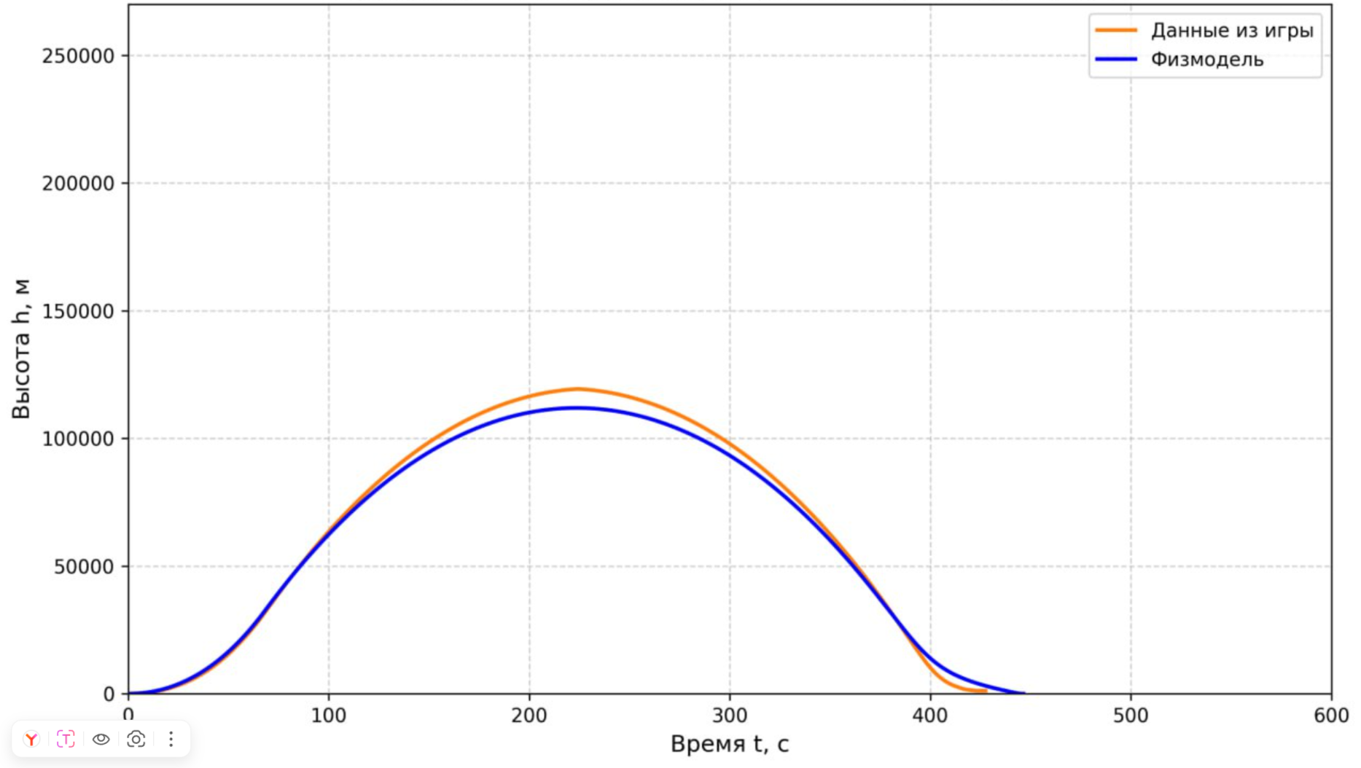
График 1. Изменение высоты ракеты на начальном этапе полёта

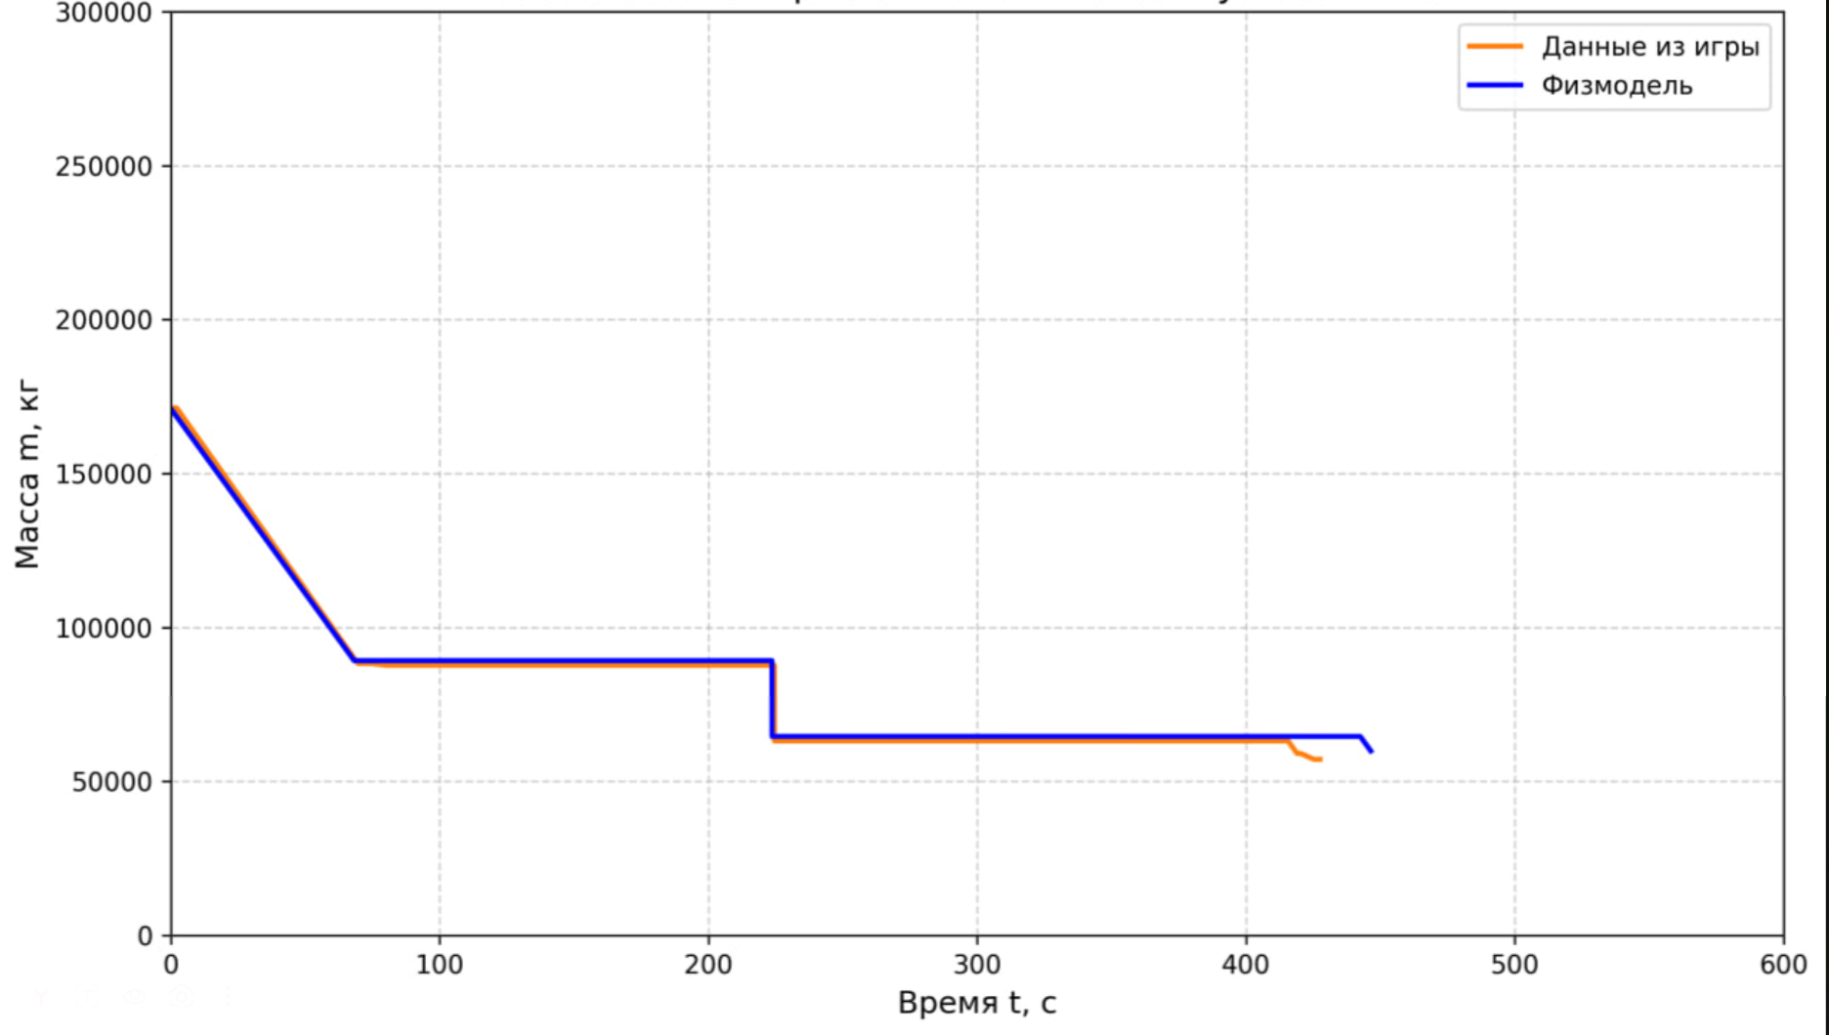
График 2. Изменение массы ракеты на начальном этапе полёта

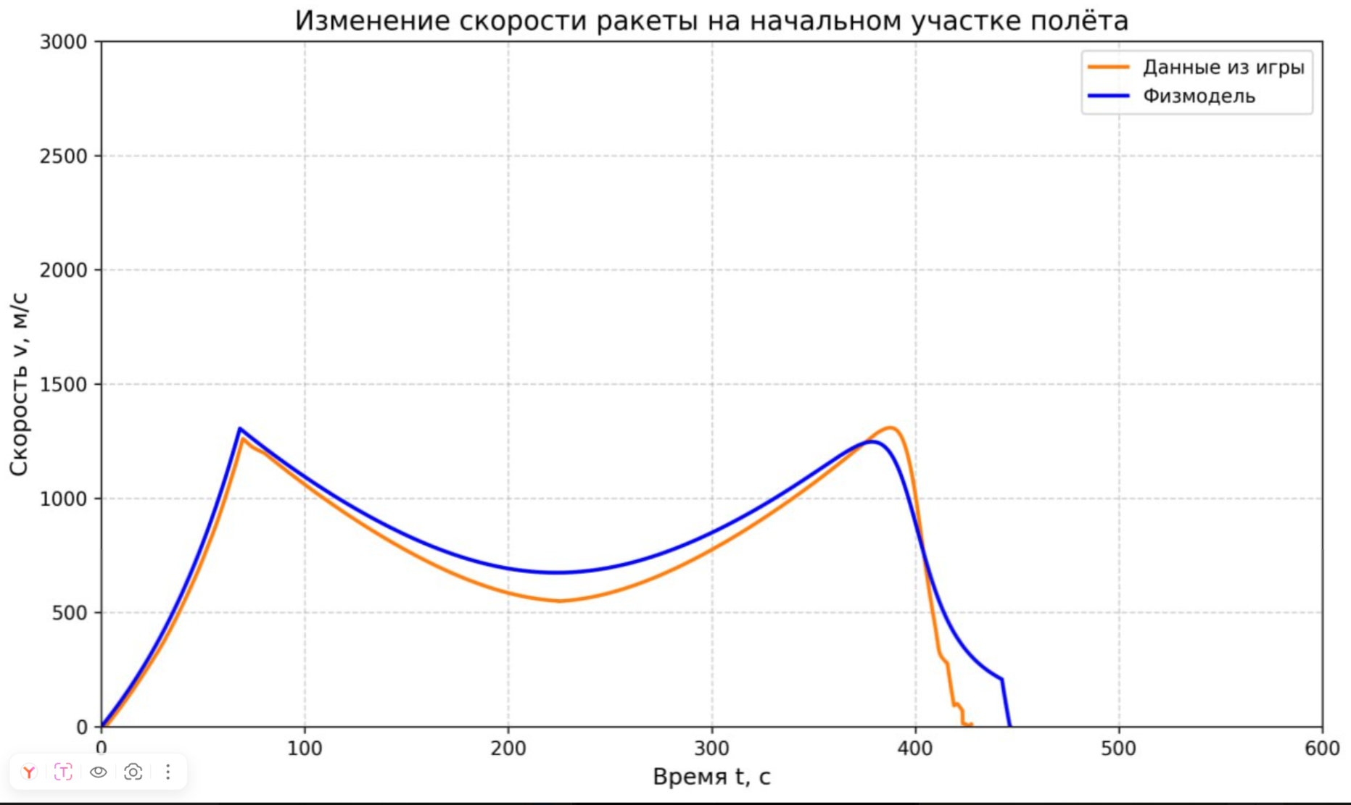
График 3. Изменение скорости ракеты на начальном этапе полёта

Заключение
В ходе выполнения курсовой работы была успешно реализована исследовательская миссия, посвящённая изучению ракеты-носителя Falcon 9. Работа включала как теоретическое моделирование физико-математических процессов полёта, так и практическую симуляцию в среде Kerbal Space Program.
Основные результаты работы:
- Теоретическая часть — была разработана физико-математическая модель полёта Falcon 9, учитывающая силы тяги, гравитации, аэродинамического сопротивления и изменение массы ракеты в ходе расхода топлива. Модель позволила получить аналитические зависимости и провести численное интегрирование уравнений движения.
- Практическая часть — в симуляторе KSP была собрана и испытана ракета, максимально приближенная по конструкции и характеристикам к Falcon 9. Успешно выполнены все ключевые этапы полёта: старт, набор высоты, отделение ступеней, вывод полезной нагрузки на орбиту, а также возврат и мягкая посадка первой ступени.
- Сравнительный анализ — с помощью Python-скриптов были обработаны данные, полученные как из математической модели, так и из симулятора KSP. Построены графики изменения высоты, скорости и массы ракеты на начальном этапе полёта, что позволило наглядно сопоставить теоретические расчёты с результатами симуляции.
- Верификация модели — сопоставление данных показало, что математическая модель адекватно описывает динамику полёта Falcon 9 в условиях Кербина. Наблюдаемые расхождения объясняются упрощениями, принятыми в модели (постоянный расход топлива, сферическая планета без учёта вращения), а также особенностями физического движка KSP.
Таким образом, поставленные цели и задачи курсовой работы были достигнуты: создана и протестирована модель полёта Falcon 9, проведено сравнение с симуляцией в KSP и подтверждена корректность разработанной математической модели. Работа демонстрирует возможность использования игровых симуляторов в учебных и исследовательских целях для изучения основ ракетной динамики и космических миссий.
Полученные навыки в области математического моделирования, программирования на Python и работы с симуляторами могут быть применены в дальнейшем при изучении более сложных аэрокосмических систем и выполнении научно-исследовательских проектов.

Литература
1) Библиотека kRPC: https://krpc.github.io/krpc/getting-started.html
2) Википедия Falcon 9: https://en.wikipedia.org/wiki/Falcon_9
3) Симуляция полета Falcon 9 в KSP: https://www.youtube.com/watch?v=W5ajhCjnUZs&t=8316s

